摘 要
步进电动机是一种将电脉冲信号转换成角位移或线位移的精密执行元件，具有快速起动和停止的特点。其驱动速度和指令脉冲能严格同步,具有较高的重复定位精度, 并能实现正反转和平滑速度调节。它的运行速度和步距不受电源电压波动及负载的影响, 因而被广泛应用于数模转换、速度控制和位置控制系统。本文在分析了步进电机的驱动特性、斩波恒流细分驱动原理和混合式步进电机驱动芯片ULN2003AN的性能、结构的基础上，结合AT89C52单片机，设计出了混合式步进电机驱动电路。

关键词：步进电机；AT89C52单片机；ULN2003AN驱动。
目 录
1概述 1
2 设计内容的介绍 1
2.1步进电机原理 1
2.2 步进电机的分类与选择 3
2.3设计目标 4
3 设计思路与具体内容 5
3.1设计思路 5
3.2总体设计框图及电路原理图 5
3.3单片机最小系统及按键部分 5
3.5 步进电机驱动电路 6
4 程序设计 7
4.1 程序设计思路 7
4.2程序设计 7
5 总结 8
6 参考文献 10

1概述
步进电机最早是在1920年由英国人所开发。1950年后期晶体管的发明也逐渐应用在步进电机上，这对于数字化的控制变得更为容易。以后经过不断改良，使得今日步进电机已广泛运用在需要高定位精度、高分解性能、高响应性、信赖性等灵活控制性高的机械系统中。在生产过程中要求自动化、省人力、效率高的机器中，我们很容易发现步进电机的踪迹，尤其以重视速度、位置控制、需要精确操作各项指令动作的灵活控制性场合步进电机用得最多。步进电机作为执行元件，是机电一体化的关键产品之一, 广泛应用在各种自动化控制系统中。随着微电子和计算机技术的发展，步进电机的需求量与日俱增，在各个国民经济领域都有应用。
步进电机是将电脉冲信号变换成角位移或直线位移的执行部件。步进电机可以直接用数字信号驱动，使用非常方便。一般电动机都是连续转动的，而步进电动机则有定位和运转两种基本状态，当有脉冲输入时步进电动机一步一步地转动，每给它一个脉冲信号，它就转过一定的角度。步进电动机的角位移量和输入脉冲的个数严格成正比，在时间上与输入脉冲同步，因此只要控制输入脉冲的数量、频率及电动机绕组通电的相序，便可获得所需的转角、转速及转动方向。在没有脉冲输入时，在绕组电源的激励下气隙磁场能使转子保持原有位置处于定位状态。因此非常适合于单片机控制。步进电机还具有快速启动、精确步进和定位等特点，因而在数控机床，绘图仪，打印机以及光学仪器中得到广泛的应用。步进电动机已成为除直流电动机和交流电动机以外的第三类电动机。传统电动机作为机电能量转换装置，在人类的生产和生活进入电气化过程中起着关键的作用。步进电机可以作为一种控制用的特种电机，利用其没有积累误差(精度为100%)的特点，广泛应用于各种开环控制。

2 设计内容的介绍
2.1步进电机原理
步进电机的工作就是步进转动，其功用是将脉冲电信号变换为相应的角位移或是直线位移，就是给一个脉冲信号，电动机转动一个角度或是前进一步。步进电机的角位移量与脉冲数成正比，它的转速与脉冲频率(f)成正比，在非超载的情况下，电机的转速、停止的位置只取决于脉冲信号的频率和脉冲数，而不受负载变化的影响，即给电机加一个脉冲信号，电机则转过一个步距角。
如下所示的步进电机为一四相步进电机，采用单极性直流电源供电。只要对步进电机的各相绕组按合适的时序通电，就能使步进电机步进转动。图1是该四相反应式步进电机工作原理示意图。

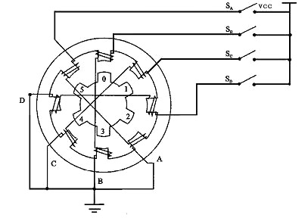

图2-1 四相步进电机步进示意图
开始时，开关SB接通电源，SA、SC、SD断开，B相磁极和转子0、3号齿对齐，同时，转子的1、4号齿就和C、D相绕组磁极产生错齿，2、5号齿就和D、A相绕组磁极产生错齿。
当开关SC接通电源，SB、SA、SD断开时，由于C相绕组的磁力线和1、4号齿之间磁力线的作用，使转子转动，1、4号齿和C相绕组的磁极对齐。而0、3号齿和A、B相绕组产生错齿，2、5号齿就和A、D相绕组磁极产生错齿。依次类推，A、B、C、D
四相绕组轮流供电，则转子会沿着A、B、C、D方向转动。
单四拍、双四拍与八拍工作方式的电源通电时序与波形分别如图2-2所示：
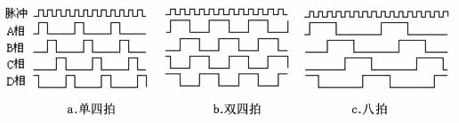

图2-2 步进电机工作时序波形图

2.2 步进电机的分类与选择
现在比较常用的步进电机包括反应式步进电机（VR）、永磁式步进电机（PM）、混合式步进电机（HB）和单相式步进电机等。
反应式步进电动机采用高导磁材料构成齿状转子和定子，其结构简单，生产成本低，步距角可以做的相当小，一般为三相，可实现大转矩输出，步进角一般为1.5度，但噪声和振动都很大。反应式步进电机的转子磁路由软磁材料制成，定子上有多相励磁绕组，利用磁导的变化产生转矩，但动态性能相对较差。
永磁式步进电机转子采用多磁极的圆筒形的永磁铁，在其外侧配置齿状定子。用转子和定子之间的吸引和排斥力产生转动，它的出力大，动态性能好，但步距角一般比较大。一般为两相，转矩和体积较小，步进角一般为7.5度 或15度。
混合式步进电机是指混合了永磁式和反应式的优点。它又分为两相和五相：两相步进角一般为1.8度而五相步进角一般为 0.72度。这种步进电机的应用最为广泛，它是PM和VR的复合产品，其转子采用齿状的稀土永磁材料，定子则为齿状的突起结构。此类电机综合了反应式和永磁式两者的优点，步距角小，出力大，动态性能好，是性能较好的一类步进电动机，在计算机相关的设备中多用此类电机。
步进电机有步距角（涉及到相数）、静转矩、及电流三大要素组成。一旦三大要素确定，步进电机的型号便确定下来了。
1、步距角的选择
电机的步距角取决于负载精度的要求，将负载的最小分辨率（当量）换算到电机轴上，每个当量电机应走多少角度（包括减速）。电机的步距角应等于或小于此角度。目前市场上步进电机的步距角一般有0.36度/0.72度（五相电机）、0.9度/1.8度（二、四相电机）、1.5度/3度 （三相电机）等。
2、静力矩的选择
步进电机的动态力矩一下子很难确定，我们往往先确定电机的静力矩。静力矩选择的依据是电机工作的负载，而负载可分为惯性负载和摩擦负载二种。单一的惯性负载和单一的摩擦负载是不存在的。直接起动时（一般由低速）时二种负载均要考虑，加速起动时主要考虑惯性负载，恒速运行进只要考虑摩擦负载。一般情况下，静力矩应为摩擦负载的2-3倍内好，静力矩一旦选定，电机的机座及长度便能确定下来（几何尺寸）。
3、电流的选择
静力矩一样的电机，由于电流参数不同，其运行特性差别很大，可依据矩频特性曲线图，判断电机的电流（参考驱动电源、及驱动电压）。
4、力矩与功率换算
步进电机一般在较大范围内调速使用、其功率是变化的，一般只用力矩来衡量，力矩与功率换算如下：
P= Ω•M Ω=2π•n/60 P=2πnM/60
其P为功率单位为瓦，Ω为每秒角速度，单位为弧度，n为每分钟转速，M为力矩单位为牛顿•米
P=2πfM/400(半步工作）
其中f为每秒脉冲数（简称PPS）
2.3设计目标
（1）一个正反转开关控制正转和反转；
（2）一个速度开关控制高速和低速（高速和低速只要有明显差别）；
（3）一个半圈按钮,按一下时转半圈, 一个一圈按钮, 按一下时转一圈；
（4）一个连续转动按钮, 按一下时连续转动，再按一下时停止转动；
（5）深入理解步进电机工作原理，设计系统方案；
（6）用protel画出系统原理图，要求是一个完整的单片机控制系统，电源为220V交流电
在单片机实验室调试。

3 设计思路与具体内容

3.1设计思路
本系统主要由供电电源模块、单片机最小系统、按键电路、步进电机驱动电路以及步进电机等几部分组成。本系统采用两个独立开关三个独立按钮，分别进行高低速、正反转、半圈、一圈以及连动的控制。驱动电路采用ULN2003A实现步进电机的驱动。步进电机的供电采用独立12V供电。

3.2总体设计框图及电路原理图
总体设计框图如图3.1所示。
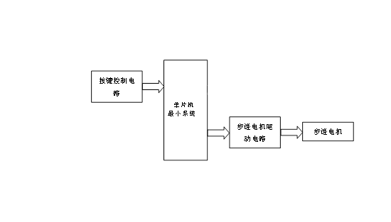
图3.1 总体设计框图

3.3单片机最小系统及按键部分

最小系统主要是为了单片机的正常工作。51单片机是一种低功耗/低电压、高性能的8位单片机，它采用CMOS和高密度非易失性存储器技术，而且其输出引脚和指令系统都与MCS-51兼容；片内的Flash ROM允许在系统内改编程序或用常规的非易失性编程器来编程，内部除CPU外，还包括256字节RAM，4K字节的ROM,4个8位并行I/O口，5个中断源，2个中断优先级，2个16位可编程定时计数器。89S51单片机是一种功能强、灵活性高且价格合理的单片机，且支持在线编程，完全满足本系统设计需要。
单片机最小系统包括单片机和复位电路，振荡电路。
3.4 按键电路
采用2个开关3个按键来控制步进电机，即“高低速切换”、“正反转切换”、“半圈”、“一圈”和“连动切换”。当波动开关或按下其中一个按键时，电源通过上拉电阻和按键到地形成通路，使相应输入管脚接地，即给单片机送入一个低电平，此低电平即为有效电平。按键电路及单片机最小系统部分如图3.2所示。

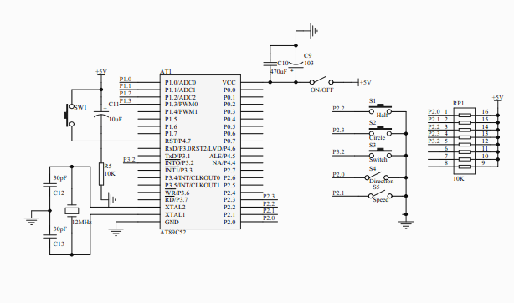
图3.1 最小系统及按键电路

3.5 步进电机驱动电路
步进电机的驱动电路如图3.3所示，驱动芯片采用ULN2003A。
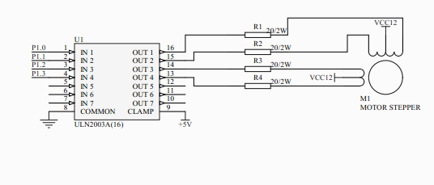
图3.2 步进电机的驱动电路

4 程序设计

4.1 程序设计思路
根据单片机外围电路的设计，单片机的P2.0、P2.1、P2.2、P2.3、P3.2为按键输入,P1.0、P1.1、P1.2、P1.3与电机驱动IC相连。单片机采用扫描按键方式（其中连动切换按键采用外部中断方式），程序根据键值结果进行相应的操作。步进电机的正反转利用给步进电机送入与原来相反的脉冲即可，步进电机的加减速控制是主要控制步进电机送脉冲的时间。

4.2程序设计
程序中首先进行两个切换开关的检测，确定电机转速及方向，然后进行按键扫描，确定点动和电动方式或者连动，其中连动切换用外部中断0控制。
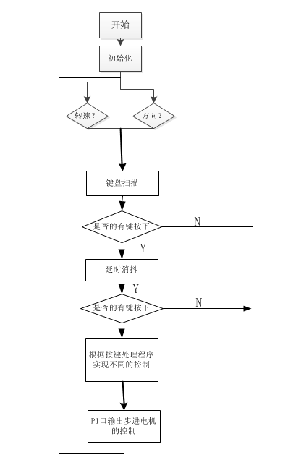
图4.1 程序流程图

5 总结
通过此次课程设计，使我更加扎实的掌握了有关单片机应用方面的知识，在设计过程中尤其是自己动手编制程序时，遇到了很多困难，但经过一次又一次的思考，一遍又一遍的检查终于找出了原因所在，也暴露出了前期我在这方面的知识欠缺和经验不足。实践出真知，通过亲自动手制作，使我掌握的知识不再是纸上谈兵，而是学以致用。
同时，这次课程设计让我感受到了我对所学习的内容是多么的不熟练，在设计过程中总是需要翻书，还总是会出现问题，同时这些问题也提醒了我那些地方没学好，加深了对这部分知识的印象。
课程设计不仅仅是一门专业课，使我学到很多专业知识以及提升了专业技能上，同时又是一门提升自我综合能力的课程，给了我莫大的发展空间，不仅培养了独立思考、动手操作的能力，在各种其它能力上也都有了提高；更重要的是，在课程设计中，我们学会了很多学习的方法，而这些都将为日后做准备，会使我们终身都受益匪浅。面对社会的挑战，只有不断的学习、实践，再学习、再实践，才能在最大程度上发掘自己。这对于我们的将来也有很大的帮助。以后，不管有多苦，我想我们都能变苦为乐，找寻有趣的事情，发现其中珍贵的事情。

6 参考文献
[1] 丁元杰著.单片微机原理及应用［M］.机械工业出版社，2010年1月
[2] 李秀霞PROTEL dxp2004 电路设计与仿真教程［M］.北京：北京航空航天大学出版社，2007年11月

